MENU TOOLS:
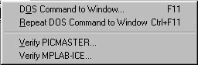
Las opciones del menú de herramientas nos permiten ejecutar programas en MS-DOS, configurar un emulador, y verificar que el emulador está funcionando correctamente.

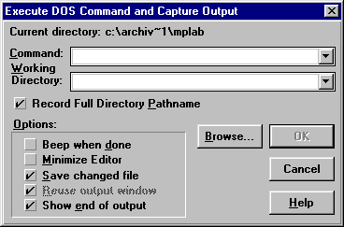

DOS COMMAND TO WINDOW nos permite ejecutar un programa de MS-DOS tal como un compilador, o ejecutar un comando interno como DIR y capture la salida en una ventana del editor.
REPEAT DOS COMMAND TO WINDOW ejecuta de nuevo el último comando realizado con la opción anterior. Nos muestra el comando realizado en una ventana cuando termina. Si no hemos ejecutado previamente un comando, el editor actuará como si seleccionáramos “ejecutar comando del DOS” en pantalla y mostrará el diálogo correspondiente.
VERIFY PICMASTER nos indicará si el emulador PICMASTER está funcionando correctamente.
VERIFY MPLAB-ICE nos indicará si el MPLAB-ICE está funcionando correctamente.

